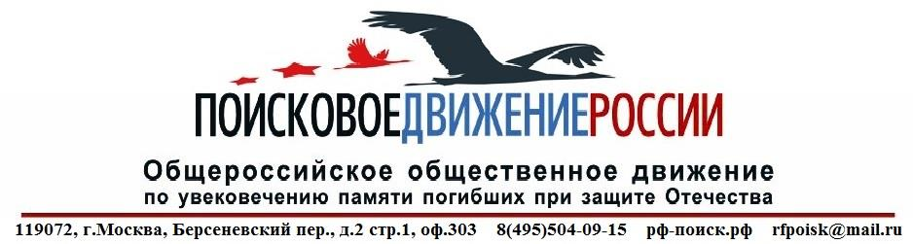

**Чувашское региональное отделение**

**E-mail:** [**okkai@mail.ru**](mailto:okkai@mail.ru)**. Моб. тел.: 8-905-198-81-12**

Директорам общеобразовательных школ Чувашской Республики

Каждая школа в той или иной степени занимается поисковой работой, направленной на увековечение памяти погибших при защите Отечества. Да иначе и быть не может, т.к. это – долг каждого гражданина России, сущность военно-патриотического воспитания. Кроме того, данная деятельность предусмотрена Федеральным законом РФ от 14 января 1993г. №4292-1 «Об увековечении памяти погибших при защите Отечества».

Особую важность эта работа приобретает в связи с 75-летием основных сражений Великой Отечественной войны и ее памятных событий.

Однако многие школы считают данную работу еще недостаточно организованной в своем коллективе и не информируют о своих результатах общественность. Такое отношение ведет к снижению результативности работы, не позволяет привлечь к ней силы поискового движения России, ограничивает возможность для обобщения опыта поисковой работы в республике и поощрения ее активных организаторов и участников на местах.

Вместе с тем практически в каждой школе в том или ином организационном виде такая работа ведется – в форме кружка или совета школьного музея, юнармейского отделения или поисковой группы, научно-исследовательского общества и др. Одновременно они могут являться и поисковыми группами или отрядами.

В связи с изложенным просим информировать о наличии в вашей школе поисковой группы, отряда или клуба независимо от количества участвующих в них взрослых и учащихся, дать краткую характеристику группы и ее руководителя, сообщить контактные данные руководителя (электронный адрес, при согласии – номер мобильного телефона), а так же о желании сформировать в школе подобное объединение в 2016-2017 уч.г., описать выполненную в предыдущие годы поисковую работу.

По своему желанию ваши поисковые группы и отряды могут войти в общероссийское общественное движение по увековечению памяти погибших при защите Отечество «Поисковое движение России» и в составе его регионального отделения участвовать в проводимых движением мероприятиях.

Для получения оперативной информации о проводимых ООД «Поисковое движение России» и его региональным отделением в Чувашской Республике мероприятиях, методической и практической помощи вашему поисковому объединению предлагаем зарегистрироваться школе, поисковой группе (отряду, клубу), ее руководителю и членам, их родителям, отдельным поисковикам и краеведам, иным заинтересованным лицам в официальной группе регионального отделения в социальной сети в интернете «Вконтакте» «Поисковое движение Чувашии» <https://vk.com/club107102124>.

Более подробную информацию о деятельности в общероссийского общественного движения по увековечению памяти погибших при защите Отечество «Поисковое движение России» можно получить на его официальном сайте <http://рф-поиск.рф>, а так же в официальной группе движения в социальной сети «Вконтакте» <https://vk.com/rfpoisk>.

Кроме этого вы всегда можете получить необходимую консультацию в государственном автономном учреждении Чувашской Республики дополнительного образования "Центр военно-патриотического воспитания и подготовки граждан к военной службе "ЮНИТЭКС" Минобразования Чувашии по тел. 45-61-31, 45-61-30, на официальном сайте центра <http://www.unitex-center.ru/>, а так же по электронной почте unitexcentr@yandex.ru.

Будем благодарны, если данные ссылки будут размещены на официальных сайтах ваших школ.

Совет регионального отделения ООД «Поисковое движение России» желает коллективу педагогов и учащихся вашей школы новых успехов в организации учебно-воспитательного процесса, в т.ч. и поисковой работы, мирного неба над головой и личного благополучия и счастья!

Председатель совета Е.Г.Шумилов

Чувашского регионального отделения

ООД «Поисковое движение России»